Medição precisa da deformação
B&R apresenta módulos X20 para medidores de tensão
A B&R adicionou 2 novos módulos de entrada analógica à sua série X20 I / O que pode ser usada para digitalizar sinais de medidores de tensão: o X20AIA744 com 2 entradas de strain gauge de ponte completa e o X20AIB744 com 4 entradas de strain gauge. Até 4 canais de strain gauge agora podem ser alojados em um módulo tão fino quanto uma unidade de canal único. Os usuários economizam os custos do equipamento e o espaço do gabinete de controle.
Os módulos X20AIA744 e X20AIB744 funcionam com células de carga de strain gauge de 4 fios. A compensação no sistema de medição elimina a incerteza absoluta no circuito de medição, como tolerância de componentes, tensão de ponte efetiva ou deslocamento de zero. Os módulos possuem resolução de conversor de 24 bits.

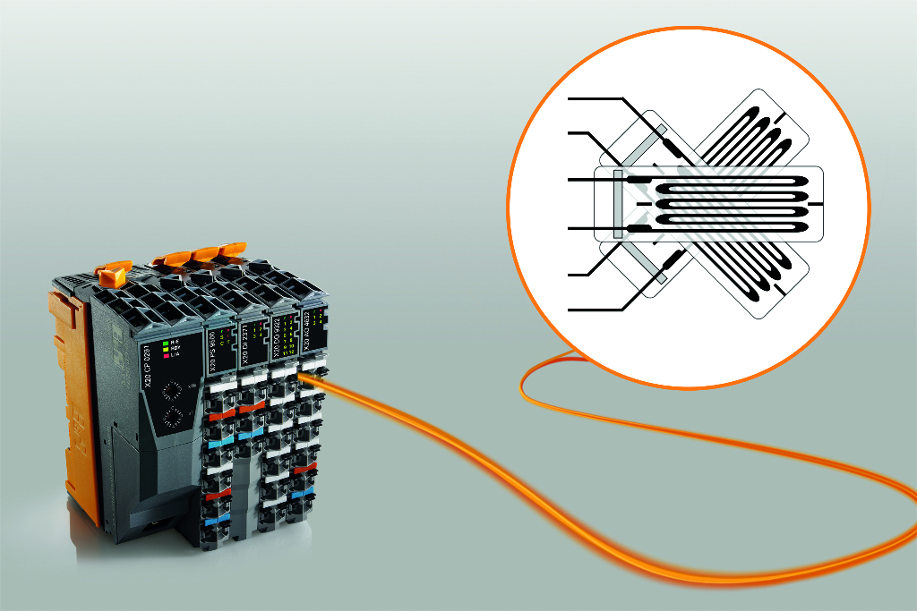
Dois novos módulos X20 estão agora disponíveis para digitalizar sinais de strain gauge.

Sobre a B&R
A B&R é uma empresa de automação inovadora com sede na Áustria e escritórios em todo o mundo. Como líder global em automação industrial, a B&R combina tecnologia de ponta com engenharia avançada para fornecer aos clientes em praticamente todas as indústrias soluções completas para automação de máquinas e fábricas, controle de movimento, IHM e tecnologia de segurança integrada. Com padrões de comunicação de fieldbus industriais como POWERLINK e openSAFETY, bem como o poderoso ambiente de desenvolvimento de software do Automation Studio, a B&R está constantemente redefinindo o futuro da engenharia de automação. O espírito inovador que mantém a B&R na vanguarda da automação industrial é impulsionado pelo compromisso de simplificar processos e superar as expectativas dos clientes.
Para mais informações, visite www.br-automation.com

